ТЕХНИКОЕ ПРЕДЛОЖЕНИЕ
на выполнение работ по капитальному ремонту и модернизации
горизонтально-расточного станка ŠKODA модели W200

ТЕХНИЧЕСКОЕ ПРЕДЛОЖЕНИЕ

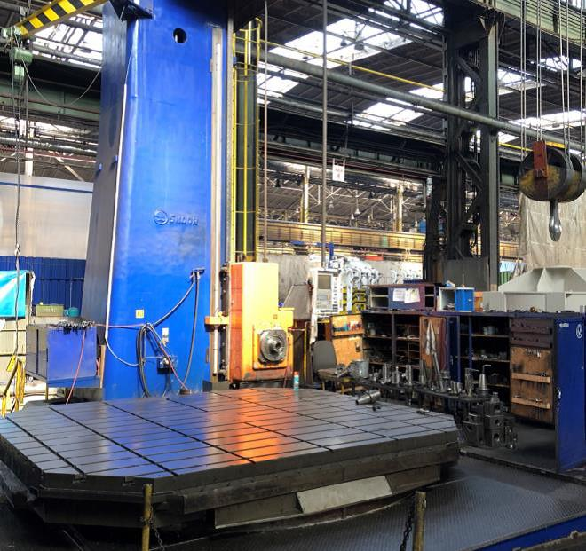

- Наименование работ.
Капитальный ремонт и модернизация горизонтально-расточного станка модели ŠKODA модели W200. Работы предполагают: восстановление структуры станка, новую разводку электрооборудования по станку, встройку нового гидрооборудования, системы управления станком и столом и др.
Класс точности станка «Н» ГОСТ 8-82, но не ниже паспортных

- Цели проведения работ.
- восстановление паспортных геометрических характеристик станка;
- повышение надежности и удобства эксплуатации станка.

Подготовительные работы
Исполнитель осуществляет полную разборку станка на территории Заказчика по за ранее согласованному ППР.
Исполнитель осуществляет транспортировку станка своим автотрансопортом с территории Заказчика для ремонта и возврат Заказчику его после ремонта.
Полная разборка станка на территории Исполнителя и всех его механизмов, мойка всех элементов, узлов, деталей, очистка станка от стружки, масла, грязи дефектовка.
Составление полной дефектной ведомости и предоставление Заказчику с приложением фотоотчета по дефектам деталей и узлов, выявленных во время дефектовки в течение 30 календарных дней после привоза станка на территорию Исполнителя.
Разработка поэтапного графика ремонта станка, с закупкой ТМЦ, изготовлением заменяемых частей, элементов, согласование графика с заказчиком, подписание в течение 30 календарных дней после привоза станка на территорию Исполнителю.
Разработка и согласование с Заказчиком программы и рабочей методики испытаний станка включая программу обучения персонала с необходимым количеством часов для последующей самостоятельной работы.

- Объем работ по механической части. Станина стойки.
Шлифовка лицевых, боковых и нижних направляющих плоскостей. Установка новых реек привода перемещения саней
Доработка места под встройку измерительной системы привода перемещения саней. Встройка новой ТЗН в сборе с кронштейнами.
Ремонт/замена сливных масляных трубопроводов и лотков, герметизация их от СОЖ.

Сани стойки.
Замена наделок направляющих под станину, мех. обработка, шабровка по станине.
Встройка новой системы смазки направляющих.

Ремонт и подгонка клиньев.
Аннулирование штатного привода перемещения, установка нового привода в т.ч: серводвигатель (2 шт.) – редуктор безлюфтовый (2 шт.) – колесо зубчатое (2 шт.)/рейка. Данная работа повысит надежность работы узла и увеличит демпфирование при фрезеровании подачей саней.

Восстановление привалочной плоскости под стойку.
Ремонт механизмов зажима саней, замена РТИ.
Обеспечение энергоподвода с помощью стальной кабельной цепи (ф. «Bessern» или аналог), собираемой и направляемой в стальной лоток, защищенный от СОЖ.
Установка новых грязесъемников.

Стойка.
Шлифовка лицевых, боковых и нижних направляющих плоскостей под бабку. Доработка места под встройку измерительной системы перемещения бабки.
Аннулирование штатного редуктора привода перемещения саней, установка нового безлюфтового редуктора по типу ф. «Арех». Замена ШВП привода перемещения бабки.
Восстановление привалочной плоскости при необходимости. Восстановление и встройка винтов выверки стойки.
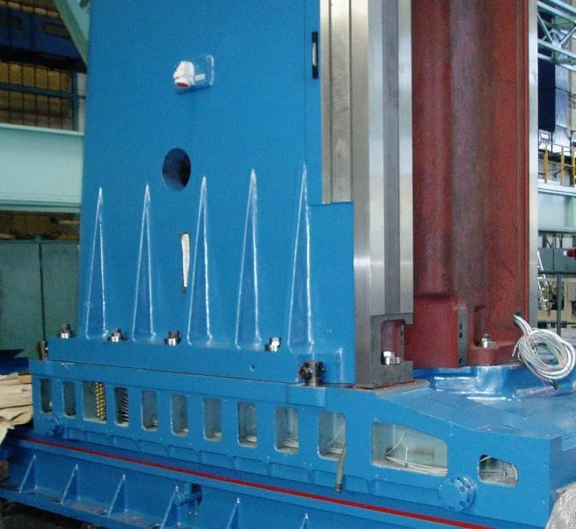
Ревизия механизма уравновешивания бабки. Замена тросов, подшипников. Ремонт роликов и направляющих противовеса - при необходимости.
Ремонт защитного короба системы уравновешивания бабки – при необходимости.
Обеспечение энергоподвода с помощью кабельной цепи по типу ф. «Bessern».
Ремонт лестниц, площадок обслуживания и оператора.
Установка грязесъемников.

Бабка шпиндельная.
Замена наделок направляющих перемещения по стойке. Мех. обработка направляющих. Ремонт и подгонка клиньев и планок.
Шлифовка ползуна. Замена наделок направляющих перемещения ползуна. Мех. обработка, шабровка. Ремонт и подгонка клиньев и крышек.
Ремонт шпиндельного узла: шлифовка шпинделя, замена втулок – при необходимости, замена подшипников.
Ревизия коробки скоростей главного привода шпиндельной бабки. Замена бракованных штатных деталей.
Ремонт механизмов зажима бабки, пиноли.
Ремонт приводов перемещения пиноли, шпинделя, замена ШВП.
Установка новых систем измерения осей Y, Z, W, выполнение необходимой доработки, изготовление деталей.
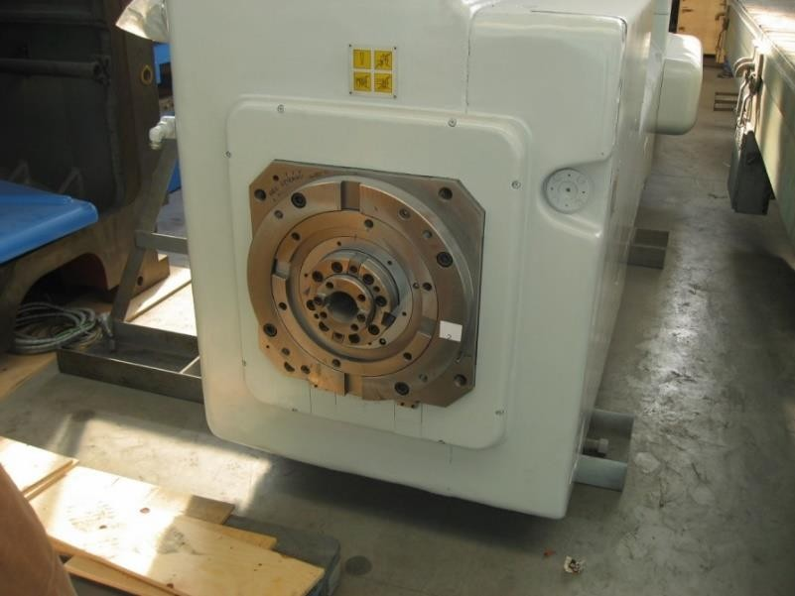
Ревизия системы компенсации провиса пиноли при выдвижении.

Объём капитального ремонта поворотного стола.
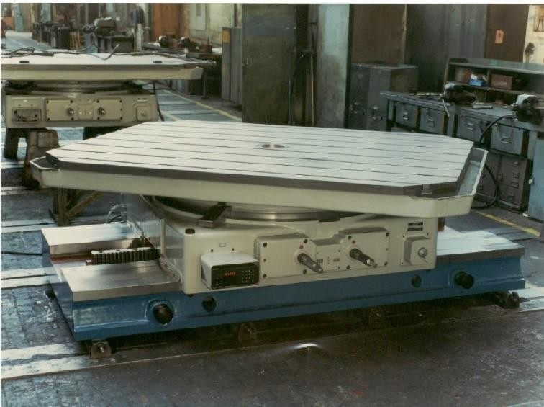
Шлифовка направляющих станины, обеспечение требований ГОСТ 2110-93.
Замена наделок направляющих саней (зедекс) под станину, мех. обработка, шабровка по станине. Доработка места на станине под встройку измерительной системы привода перемещения саней. Шлифовка круговых направляющих стола.
Замена наделок (зедекс, moglice) направляющих саней под стол, шлифовка, шабровка по столу. Замена штуцеров подвода масла при необходимости.
Контроль состояния центральных подшипников, при выявлении отклонений - замена на новые. Изготовление деталей для встройки кругового датчика в центр стола.
Изготовление и подгонка прижимных планок и клиньев. Восстановление зеркала стола, пазов – при необходимости.
Привод продольного перемещения: серводвигатель, редуктор серии AF140 ф. Арех, ШВП. Привод поворота стола (master/slave): серводвигатель (2 шт.), редуктор серии AFR180 ф. Арех, шестерня (2 шт.) – венец зубчатый (штатный, зачистка) или европейских аналогов

Контроль параметров точности зубчатого колеса привода поворота стола, при необходимости - восстановительный ремонт (способ ремонта согласовывается с Заказчиком). Ревизия механизмов зажима стола. Изготовление поврежденных деталей, замена РТИ.
Ремонт/замена сливных масляных трубопроводов и лотков, герметизация их от СОЖ. Обеспечение энергоподвода с помощью кабельной цепи (ф. Bessern).
Поставка и встройка новой ТЗН в сборе с кронштейнами (ф. Bessern или аналог). Изготовление, встройка лотков и трубопроводов сбора СОЖ.
Замена грязесъемников направляющих.

Объем работ по электрооборудованию.
Разработка новой проектной документации на станок (схемы принципиальные, электрические, монтажные, схемы кабельной разводки).
Организация работы электроавтоматики станка на базе программируемого логического контроллера серии AM400…600 ф. «Inovance» или аналогичном.
Ремонт штатного пульта управления в сборе с подвеской. Установка переносного пульта управления с длиной кабеля 5 м.

Замена электрошкафа управления на новый на базе оболочки ф. «DKC» («Ipex»), со степенью защиты не менее IP54. Для ремонтных работ будет предусмотрено освещение и розетки напряжением 220 В. Встройка кондиционера для обеспечения микроклимата.
Встройка в шкаф пусковой, коммутационной и управляющей аппаратуры ф. «Chint» (или аналог).

Замена всей электроразводки устойчивой к к маслу, пыли и защищенной от механических повреждений.

Замена главного двигателя на электродвигатель типа GM ф. «GoldenAge» (71 кВт, 1000 об/мин), управляемый от частотного преобразователя типа MD520 ф. «Inovance» или аналог.
В качестве приводов перемещения саней стойки, бабки, пиноли, расточного шпинделя, а также перемещения и поворота стола будут встраиваться серводвигатели серии MS1 ф.«Inovance» (или аналог) с управлением от преобразователей частоты cерии IS810 ф. «Inovance».
Для отсчета перемещений подвижных органов устанавливаются датчики линейных перемещений ф. «GiviMisure» и «СКБ-ИС». Сани стойки (X), бабка (Y), сани стола (V) – оптическая GVS900, пиноль (W), расточной шпиндель (Z), вращение шпинделя (S) – ЛИР- 158Б.
Энергоподвод к подвижным органам будет осуществлен с помощью гибких стальных кабельных цепей.
Замена всех вспомогательных электродвигателей на новые типа АИР (Россия).
Встройка новых концевых выключателей согласно схеме управления электроавтоматики.
Установка освещения рабочей зоны LED-светильниками, светофора на шкаф.
Все элементы электрооборудования будут иметь маркировку согласно технической документации.
Отладка станка, написание ПМО для контроллера.

- Объем работ по гидрооборудованию.
Изготовление и встройка новой гидростанции переключения скоростей и отжима инструмента шпиндельной бабки.
Замена гидроаппаратуры смазки коробки скоростей главного привода.
Встройка новых станций и аппаратуры последовательной смазки направляющих и приводов перемещения бабки, пиноли, шпинделя.
Изготовление новой гидростанции статической смазки привода перемещения саней стойки и шпиндельной бабки на базе штатного бака.
Замена аппаратуры станции гидравлики и смазки стола (гидростатика направляющих
поворота, зажим, смазка направляющих перемещения).
Изготовление новой системы подачи и сбора СОЖ: рукава, лотки и трубы, два бака (промежуточный и накопительный), насосы, фильтр.
Замена пневмоаппаратуры станка.
Комплектующие гидро- и пневмооборудования – импорт.

Сопроводительная документация.
Вся техническая документация будет выполнена на русском языке и передана Заказчику в двух одинаковых экземплярах, отпечатанных на бумаге и в одном экземпляре на электронном носителе с возможностью полноценной печати с него.
Полный комплект эксплуатационной и ремонтной документации со всеми принятыми изменениями передается Заказчику до окончания приемо-сдаточных испытаний. Полный комплект эксплуатационной и ремонтной документации должен быть передан Заказчику в 2 (двух) одинаковых экземплярах на бумажном носителе, а также в электронном виде на flash- носителе в формате Adobe Acrobat Reader (pdf) с возможностью полноценной печати с него; иной формат устанавливается по согласованию Сторон.
Документация будет выполнена в метрической системе мер и технической системе единиц измерения СИ в виде структурированных томов.

Типы и производителей комплектующих согласовываются с Заказчиком, если эти данные не указаны в Техническом Задании.

